

КОРДОВСКИЙ СЕЛЬСКИЙ СОВЕТ ДЕПУТАТОВ
КУРАГИНСКОГО РАЙОНА КРАСНОЯРСКОГО КРАЯ

Р Е Ш Е Н И Е

22.06.2016 | с. Кордово | № 10-31р

О внесении изменений и дополнений в Решение Кордовского сельского Совета депутатов от 27.02.2015 № 61-204р «Об утверждении схемы многомандатных избирательных округов для проведения выборов депутатов Кордовского сельского Совета депутатов Курагинского района Красноярского края»

Рассмотрев решение избирательной комиссии муниципального образования Кордовский сельсовет от 25.11.2014 № 11-34 «О схеме многомандатных избирательных округов для проведения выборов депутатов Кордовского сельского Совета депутатов Курагинского района Красноярского края», в соответствии со ст. 18 Федерального Закона от 12.06.2002 № 67-ФЗ «Об основных гарантиях избирательных прав и права на участие в референдуме граждан Российской Федерации», ст. 4 Федерального Закона от 02.10.2012 № 157-ФЗ «О внесении изменений в Федеральный закон «О политических партиях», Федеральным законом «Об основных гарантиях избирательных прав и права на участие в референдуме граждан Российской Федерации», ст. 8 Закона Красноярского края «О выборах в органы местного самоуправления в Красноярском крае», статьей 33 Устава Муниципального образования Кордовский сельсовет Курагинского района Красноярского края, Кордовский сельский Совет депутатов РЕШИЛ:
Внести в Решение Кордовского сельского Совета депутатов от 27.02.2015
№ 61-204р «Об утверждении схемы многомандатных избирательных округов для проведения выборов депутатов Кордовского сельского Совета депутатов Курагинского района Красноярского края» следующие изменения и дополнения:
1. Приложения 1, 2 к Решению изложить в новой редакции согласно приложению 1, 2 к настоящему решению.
2. Решение вступает в силу после его официального опубликования в средствах массовой информации

Председатель  Кордовского Совета депутатов | Глава Кордовского сельсовета
В.В. Латушкин | В.Л. Кондратьев

Приложение № 1
к Решению Кордовского сельского Совета депутатов от 22.06.2016 № 10-31р

Приложение № 1
к Решению Кордовского сельского Совета депутатов от 27.02.2015 № 61-204р
СХЕМА
многомандатных избирательных округов для проведения выборов
депутатов Кордовского сельского Совета депутатов Курагинского района Красноярского края

Количество депутатов 10
Количество многомандатных избирательных округов 2
Численность избирателей по состоянию на 01.07.2014 1465
Средняя норма представительства на 1 депутатский мандат 146
Верхняя граница численности избирателей в избирательном округе на 1 депутатский мандат:
с учетом допустимого отклонения от средней нормы представительства в 10 процентов: 160
Нижняя граница численности избирателей в избирательном округе на 1 депутатский мандат:
с учетом допустимого отклонения от средней нормы представительства в 10 процентов: 132

Наименование и номер избирательного округа | Перечень административно-территориальных единиц, муниципальных образований или населенных пунктов  (частей территории административно-территориальной единицы, или муниципального образования, или населенного пункта),  входящих в избирательный округ | Границы  избирательного округа | Число  избира-телей  в округе | Число замещаемых мандатов
Кордовский  избирательный округ№1 | с.Кордово | с.Кордово | 917 | 6
Кордовский  избирательный округ№2 | п..Журавлево, д.Верхняя Мульга, п.Тартазяк, п.Усть-Каспа, п. Каспа, д. Нижняя Мульга | п..Журавлево, д.Верхняя Мульга, п.Тартазяк, п.Усть-Каспа, п. Каспа, д. Нижняя Мульга | 548 | 4

Приложение № 2
к Решению Кордовского сельского Совета депутатов от 22.06.2016 № 10-31р

Приложение № 2
к Решению Кордовского сельского Совета депутатов от 27.02.2015 № 61-204р

Графическое изображение схемы избирательных округов муниципального образования Кордовский сельсовет

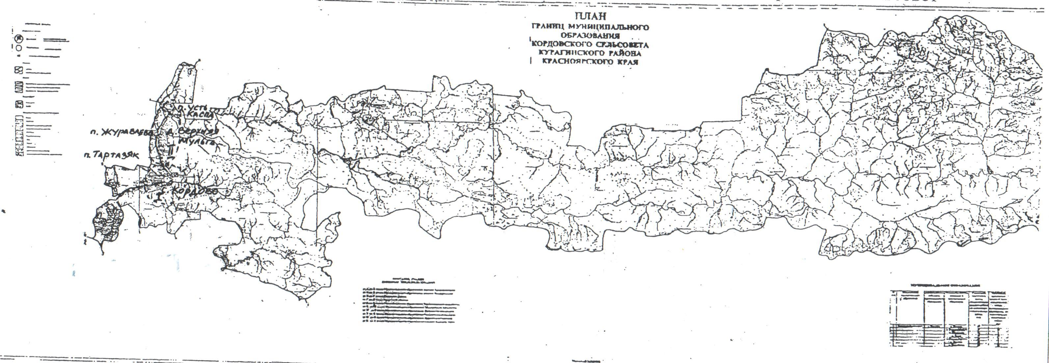

I - Кордовский избирательный округ № 1
II - Кордовский избирательный округ № 2

